前 言

本制度属于支撑类管理制度。
本制度由科技创新部工装设计室提出。
本制度由科技创新部工装设计室负责解释。

制造数据集管理标准

1 范围

本文件规定了制造数据集的申请、设计、发放、更改和版次管理的要求。
本文件适用于民机项目。
本文件依据GLC14070202要求制定。

2 规范性引用文件

下列文件对于本文件的应用是必不可少的。凡是注日期或（和）版次的引用文件，仅注日期或（和）版次的版本适用于本文件。凡是不注日期或（和）版次的引用文件，其最新版本（包括所有的修改单）适用于本文件。

GLC231008 质量记录管理程序

3 表格

3.1 规定表格
FM1407-199 制造数据集发放单
FM1407-200 质疑单
FM1407-201 制造数据集更改单
FM1407-202 工程数据集衍生申请单
FM1407-203 工程数据集衍生物验证申请及记录

3.2 引用表格
FM1407-46 样板/数据集申请单

4 术语和定义

4.1 模线
模线是根据产品图样和工艺要求，将飞机零、组、部件的真实外形和结构关系,以1:1的比例准确地绘制在聚酯薄膜上的图样。为工程图样的真实反映，是制造样板和检查零件及工装的依据。模线分为理论模线和结构模线两种。
4.2 样板
是按模线或数据制造的，表示飞机零、组、部件真实形状的刻有标记并钻有工艺孔的专用刚性量具，如外形样板、切钻样板和化铣样板等。
4.3 零件划线工艺图
模线样板的补充数据图，用以协助样板完整的表达飞机零件的几何形状和样板的使用关系。
4.4 模线胶板
画在聚脂薄膜上的模线或顾客提供的胶板统称为模线胶板。
4.5 定位孔
零件或组合件装配时，定位孔是零件或组合件在装配夹具上的定位基准；零件制造时，定位孔是零件在机床上的定位基准。
4.6 销钉孔
适用于模具上定位销钉位置的工艺孔。同时，钣金类零件成型时，销钉孔也用于确定零件展开毛料在工装上的相对位置。
4.7 导孔

导孔是装配组合件、部件时，零件之间导制各种紧固件连接孔（铆钉孔、螺钉孔、托板螺母孔等）的依据。
4.8 装配孔
装配孔是装配组合件时，确定零件间的相对位置的连接孔。
4.9余量
按制造工艺要求，在制造数据集或样板体外给出的零件的补充材料，对零件成型、加工、装配过程的工艺性补偿。在零件成型、加工、装配后进行切除。
4.10 二维展开数据集
二维展开数据集是指腹板面为平面的带弯边的钣金零件、带曲度的蒙皮类零件在CAD软件上生成的二维展开数据以及平板类零件生成的外形二维数据集。
4.11 制造数据集的比例、尺寸及单位
三维或二维制造数据集采用毫米作为长度计量单位，设计制造数据集前，应将系统的长度单位改为毫米。一般情况下三维或二维制造数据集采用1:1的比例设计。
4.12 衍生物
是所有或部分授权数据集，即工程数据集的再生。包括模线、工装设计、用来分析用于制造设计的检验数据集、检查样板、数控数据集/介质、用于CMS（坐标测量系统）的带有名义值的数据集、计划（制造、检验等）和用于检验/测量的其他提取物（尺寸、视图等）的集合。根据衍生次数，衍生物可分为一次衍生物（由工程数据集衍生得到）和二次衍生物（由一次衍生物衍生）。例如，样板是一次衍生物模线胶板的二次衍生物，数控测量程序是一次衍生物检验数据集的二次衍生物。一次衍生物通常有两类形式，即数据集（主要包括制造数据集、工装数据集和检验数据集等）和模线胶板。

5 规定

5.1 使用单位根据生产需求，使用FM1407-46提出制造数据集申请，并将当前有效工程数据集以附件形式上传。
5.2 使用单位向科技创新部工装设计室提出相关技术要求并对其提供相关技术支持。
5.3 科技创新部工装设计室设计制造数据集或提出外协设计申请。
5.4 制造数据集设计按公司相关企业标准执行。
5.5 科技创新部工装设计室设计、审签完成后，制造数据集设计人员编制FM1407-199将制造数据集上传至公司发放区，并负责维护管理。
5.6 对于制造数据集直接用于工装制造的，在FM1407-50上注明制造数据集版次并将制造数据集上传至工艺装备申请单附件中，如制造数据集尚在设计中，则上传目前有效工程数据集到工艺装备申请单附件中。
5.7 使用单位在规定的发放区浏览和使用制造数据集，使用制造数据集时应在工艺规程中注明制造数据集版次。
5.8 使用单位在使用过程中发现制造数据集与图样及其他技术条件不协调时，使用FM1407-200向科技创新部工装设计室提出质疑，科技创新部工装设计室将存在疑问的制造数据集进行隔离。
5.9 科技创新部工装设计室更改制造数据集后使用FM1407-201对制造数据集的更改内容进行描述、申请发放，晒发到相关的制造数据集使用单位，并将更改后制造数据集重新发放到公司发放区。
5.10 衍生数据的相关要求
5.10.1 衍生物应能追溯到其衍生依据。
5.10.2 衍生物应依顾客授权的衍生工作标准或相应的要求设计，依

顾客、衍生物类别、和/或项目不同，具体要求不同，但均应明确软件设置要求、数据结构形式等。
5.10.3 所有衍生物均应保证构型的有效性，所有衍生物的尺寸、形位公差、基准、坐标系统、材料、工艺、特征、注释、规范、技术要求等应充分、正确、合理。
5.10.4 如无特殊要求，长度单位采用公制毫米（mm），且采用与工程数据集尺寸1:1 的图形衍生。
5.10.5 左右对称件的衍生物应分别衍生，并使用链接设计，便于更改。
5.10.6 所有衍生物在发放前均应进行验证。应通过FM1407-203提出验证申请，同时将待验证的衍生物存储在“待验证”路径/空间下。
5.10.7 验证过程中发现衍生过程不规范、错误或者与工程数据集/技技术要求不协调等情况时，应及时要求衍生物创建者更正。
5.10.8 验证结果应以FM1407-203记录清晰。
5.10.9 经验证的衍生物、相应的FM1407-202和FM1407-203均应发放至指定平台/场所，且不同项目、不同类型的衍生物应建立不同的文件夹/空间。一般地，应设置“预发放”（衍生过程中的数据）、“待验证”（待验证的衍生物）、“正式发放”（有效的衍生物）和“仅供参考”（旧版衍生物或其他参考数据）等文件夹/空间。
5.10.10 有效的衍生物应存放在“正式发放”文件夹中。被标识为“预发放”和“仅供参考”的衍生物不得用于产品制造或检验。旧版衍生物应及时删除或隔离。
5.10.11 应发放有效衍生物清单，当衍生物新增或更改时，衍生物清单应升版。
5.10.12 应保证数据正确性、完整性、唯一性、有效性，当工程数据集/一次衍生物更改、衍生技术要求更改等情况发生时，衍生物须进行更改。

5.10.13 综合考虑进度、成本和效率等因素，当项目的科研生产需要或顾客提供的工程信息不便于直接用于制造、工装、检验数据集的建立时，由使用单位向工程研发事业部提出转化申请，由工程研发事业部进行建模（如2D转3D）、转化（如V4转V5等）、发放及后续的有效性控制。
5.11 三维制造数据集的设计
三维制造数据集设计是在工程数据集的基础上，按工艺要求，添加主要承力构件轴线面，增加导孔、销钉孔、定位孔、装配孔、工艺余量线、化铣余量线等工艺制造信息，以及进行机加壁板类零件展开数模的设计。
5.11.1 数据格式
为保持数据的结构信息，便于数据更改贯彻，若无特殊要求，用何种软件设计的三维制造数据集，应存成该种软件专用格式的数据发放。如用CATIA V5软件设计的三维数据用“CATPart”格式发放；用CATIA V4软件设计的数据用“model”格式发放等。若无特殊要求，数据不应生成通用的三维“igs”、“stp”等格式发放。
5.11.2 命名
5.11.2.1 普通制造数据集文件命名形式如下：

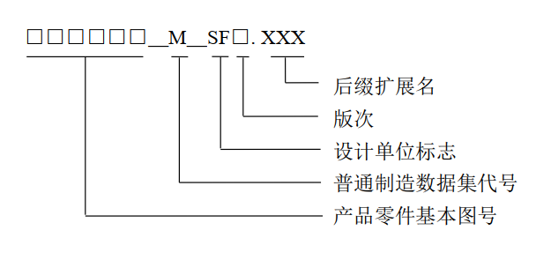
5.11.2.2 制造数据集中工艺数模文件名命名形式如下：

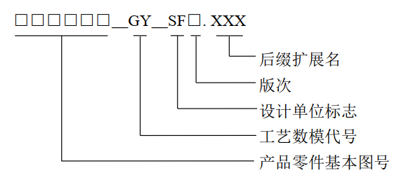
5.11.2.3 机加类零件为数控机加编程设计的展开数模文件名命名形式如下：

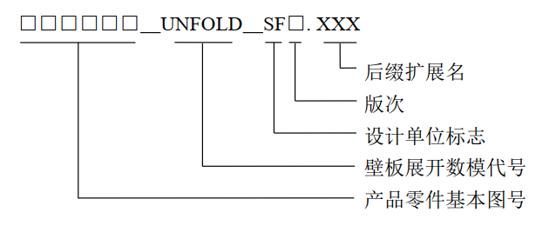
5.11.3 发放
三维制造数据集应以零件为最小单位设计发放，左右对称零件的制造数据集也应分别设计制造数据集单独发放，不应出现XXX.0217.A.000.005(006)_M_SFA形式的三维制造数据集发放形式。左右对称的零件添加了制造信息后，应仍保持对称，设计时应使用连接的形式，以便于更改和减少错误。
5.11.4 制造工艺信息表达
制造数据集设计时不应破坏原工程数据集的结构信息和几何信息，设计制造数据集时应在工程数据集结构树的最后插入“工艺信息”几何图形集或“工艺信息”几何体，所有的制造信息均在“工艺信息”节点下设计完成。“工艺信息”下分“孔信息”、“余量信息”、“承

力构件信息”、“化铣信息”、“工艺信息作图过程”等，分别放置各种孔、工艺余量、承力构件轴线面、化铣余量线及化铣区3mm等宽线和工艺信息的作图过程等。存盘前“工艺信息”集合图形集应处于“显示”状态。
各信息结构树下应只放置最终结果，所有的作图过程在“工艺信息作图过程信息”节点下设计完成。
5.12 二维展开制造数据集的设计
5.12.1 数据格式
为保持数据的结构信息，便于数据的更改贯彻，如无特殊要求，用何种软件设计的二维展开制造数据，应存成该种软件的专用格式的数据发放。如用CATIA V5软件设计的二维制造数据用“CATDrawing”格式发放；用CATIA V4软件设计的二维数据用“model”格式发放；用AutoCAD软件设计的数据用“dwg”格式发放等。如无特殊要求，二维展开制造数据不应生成通用的二维“dxf”格式发放。
5.12.2 命名
二维展开制造数据文件命名形式如下：

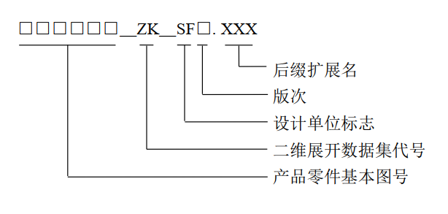
5.12.3 发放
二维展开制造数据集按单个图形形式设计发放，左右件对称的零件可设计示件的二维展开图形，其反件在文件名中用括号表示。如“XXX.0217.A.000.005(006)_ZK_SFA.CATDrawing”表示所发放的展开图形为005件的展开图形，006件展开图形与005件对称。若该左右件不完全对称，则左右件应分别生成展开图形单独发放。

5.12.4 设计内容
5.12.4.1 设计依据
为保持与模线、样板的一致性，二维展开数据集应按已设计完成的、用于制造样板的结构模线提取展开图形和信息。
5.12.4.2 二维展开数据图形的外缘形状
二维展开数据集的外缘为展开样板（含平板外形样板）或展开模线（含平板外形模线）的外缘形状，二维展开数据集的展开图形应与展开样板（含平板外形样板）保持完全一致。
5.12.4.3 图形的辅助信息
a）二维展开数据集的展开图形的辅助信息应与展开样板（含平板外形样板）信息保持完全一致，腹板面和展开弯边上的余量线、展开弯边的下陷补偿等，应在二维展开数据集上全部表达。
b）二维展开数据集上的销钉孔、装配孔、定位孔应与展开样板（含平板外形样板）和展开模线（含平板外形模线）保持一致。
5.12.4.4 图形辅助信息表达形式
a）导孔、装配孔用一个“+”字形点，不在结构树或图形幅面上做出名称标注。
b）销钉孔、定位孔表示形式为一个圆孔，孔中心用“+”字形点表示，孔径为品种表或状态表要求的孔径（如φ5.2、φ2.7等），并在结构或图形幅面上标注出孔的名称。
c）二维展开数据集图形内部的开口、直径大于10mm的孔，应按原状态示出，凸边孔应按展开后的形状示出。
5.12.4.5 图形幅面
二维展开数据集的图形幅面仅表达零件的二维展开形状和标注信息，不会制图形边框和标题栏。
5.13 三维制造数据集的更改
5.13.1 对于使用单位技术条件更改、制造数据设计员设计错误引起

的更改，应在原制造数据集的基础上更改。
5.13.2 若是工程数据集更改，更改后的工程数据集绝对坐标不变，且工程数据集仅仅是数模外廓形状改变或弯边高度改变等，为减小工装更改量，在可能的前提下不要更改原制造数据集销钉孔和定位孔的位置，应将原制造数据集的销钉孔和定位孔复制到更改后的制造数据集上。
a）若销钉孔和定位孔在零件体内部，则应将旧数据集上的销钉孔和定位孔复制到新制造数据集上来。
b）若销钉孔和定位孔在零件体外部且新工程数据集外廓变大，则复制到新数据集上的销钉孔和定位孔距零件边缘（若有余量则包含余量）距离最小可允许为5mm。
c）若销钉孔和定位孔在零件体外部且新工程数据集外廓变小，则复制到新数据集上的销钉孔和定位孔距零件边缘（若有余量则包含余量）距离最大允许达到100mm。
5.14 二维制造数据集的更改
当三维制造数据集、展开样板（含平板外形样板）、展开模线（含平板外形模线）进行更改时，应及时更改相对应的二维制造数据集。
5.15 制造数据集的版次
制造数据集按版次管理，其初始版次为A版，依次按26个大写字母排列，其中不包括I、O、S、Z、Q、X（易与1、0、5、2、9数字和“×”号混淆）。制造数据集的版次在制造数据集文件名最后表示，其命名规则为：“飞机零件图号”＋“_数据集状态”＋“_SF”＋“版次”，“SF”为大写字母。例如：某机型产品零件号为XXX.XXX.X.XXX.XXX，首次发放时制造数据集的图号为XXX.XXX.X.XXX.XXX_M_SFA，数据集更改后升版（如A到B）。最新版制造数据集发放时，旧版制造数据集不再作为生产依据，做隔离处理。
5.16 制造数据集的发放单

制造数据集发放时使用FM1407-199进行发放。
5.17 制造数据集的更改单
制造数据集更改时使用FM1407-201对制造数据集的更改内容进行描述、申请发放。对三维制造数据集的更改，应将制造数据集更改单号填入制造数据属性“定义”栏中。

6 标准图例说明

无

7 记录控制

相关记录的填写和维护按程序文件GLC231008要求执行。

